**逆向Lab7——20307130135李钧**

**一、TASK1，Checker**

首先根据给出的smali代码翻译成更好理解的java代码，主要是弄清楚Checker这一步的实现逻辑。可以很方便地知道为了得到true的输出，需要将输入的字符串分割成两部分，前八个字符一组，后四个字符一组，总共十二个字符，而且后四个字符一定是四位整数。

根据这一部分的逻辑，我在dec++上运行相关逻辑，得到前八个字符是pore3205

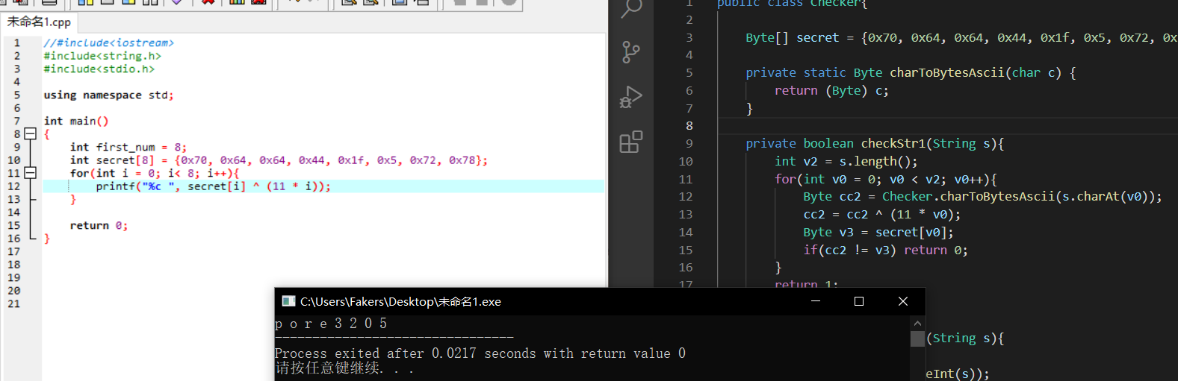

再看后四位的逻辑，很容易知道为了使得这一部分也是true，这个四位数可被16和27整除即可，可以是1728，1296

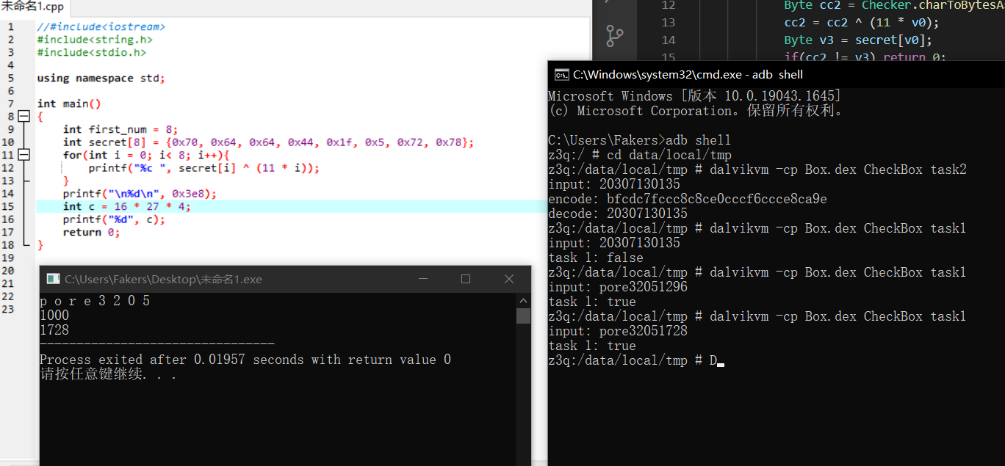

运行翻译过来的java代码得到task1的结果是一样的：

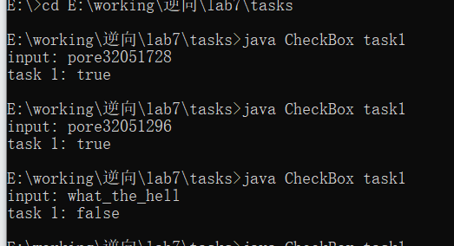

**二、TASK2，Encoder**

这一部分我先放出java运行的结果如下图（在java源代码中有一点注释标志此处省略）

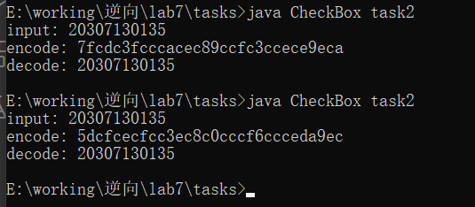

这是直接运行给出的smali得到的结果，至于为什么每次运行出来的encode会不一样，这是因为在每次生成 encode的时候都会使用到一个随机数生成函数。

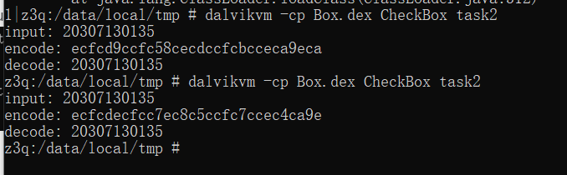

**三、小插曲**

其实在解决这项lab的过程中我遇到了许许多多小问题堆砌起来的大问题……除了下面展示的强转应该用byte（小写）之外，我还遇到了把0打成1导致报错的问题……看代码真的得小心仔细啊！！

